

**Lycée Michelet de Vanves**

**Portes Ouvertes**

**Classes préparatoires aux grandes écoles**

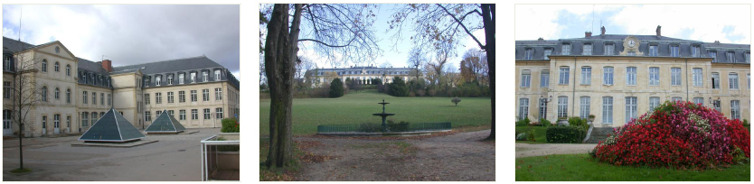**Samedi 7 janvier 2017**

**✓ Classe préparatoire scientifique MPSI**

|  |  |
| --- | --- |
| ***9h30 - 10h00*** | Accueil et présentation générale de l’établissement  par M. le Proviseur (au théâtre). |
| ***10h00 - 12h00*** | Présentation des filières par les équipes pédagogiques |

**✓ Classe préparatoire scientifique PCSI**

|  |  |
| --- | --- |
| ***14h - 14h30*** | Accueil et présentation générale de l’établissement  par M. le Proviseur (au théâtre). |
| ***14h30 - 16h30*** | Présentation des filières par les équipes pédagogiques |

**Samedi 14 janvier 2017**

**✓ Classe préparatoire économique et commerciale, option technologique (ECT)**

|  |  |
| --- | --- |
| ***9h30 - 10h00*** | Accueil et présentation générale de l’établissement  par M. le Proviseur (au théâtre). |
| ***10h00 - 12h00*** | Présentation des filières par les équipes pédagogiques. |

**✓ Classe préparatoire littéraire**

**✓ Classe préparatoire économique et commerciale, option scientifique (ECS)**

|  |  |
| --- | --- |
| ***14h00 - 14h30*** | Accueil et présentation générale de l’établissement  par M. le Proviseur (au théâtre). |
| ***14h30 - 17h00*** | Présentation des filières par les équipes pédagogiques  (ECS à la chapelle, HK au théâtre). |

**Cité scolaire Michelet – 5 rue Jullien – 92170 Vanves**

**Tél : 01 46 42 61 50**

[www.michelet-vanves.ac-versailles.fr](http://www.michelet-vanves.ac-versailles.fr)

**Métro Corentin Celton (ligne 12)**

**Ou Malakoff – Plateau de Vanves (ligne 13)**

**Bus : 58 – 89 -126 -189 – T3**